Curriculum Vitae
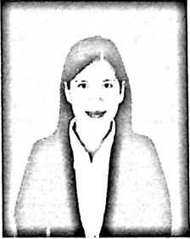
Yuliana Kalaba’, lahir di Sumalu, lembang
Rantebua, kecamatan Rantebua, Toraja Utara
pada tanggal 06 Desember 1996, anak keenam
dari delapan bersaudara buah hati dari Marthen
Samma’ (Ayah) dengan Yohana Salu (ibu).
- Penulis menempuh pendidikan sekolah dasar di SD 10 Rantebua sejak tahun
2004-2009.
- Penulis melanjutkan pendidikan di bangku Sekolah Menengah Pertama di
SMPN Satu Atap Paccerakang pada tahun 2009-2012.
- Penulis melanjutkan pendidikan di tingkat Sekolah Menengah Atas di SMA
Negeri 1 Malili tahun 2012-2014 dan pindah ke SMA Negeri 1 Bastem pada
tahun 2014-2015.
- Dan penulis melanjutkan pendidikan kejenjang perguruan tinggi di Sekolah
Tinggi Agama Kristen Negeri (STAKN) Toraja PADA TAHUN 2015-2019.

